

实 验（实训）报 告

项 目 名 称 实验二附加：Git的使用
所属课程名称 软件质量与测试
项 目 类 型 操作型
实验(实训)日期 2.28

班 级 14软件工程
学 号 140104400126
姓 名 应果
指导教师 张威

浙江财经大学教务处制
一、实验（实训）概述：
【目的及要求】
Git的使用，了解Git原理，熟悉Git命令,并能运用Git对自己进行版本管理。

【基本原理】
利用Git等实验软件完成各个实验项目的要求。

【实施环境】（使用的材料、设备、软件）

Git软件
二、实验（实训）内容：
- 安装Git,并在本地建立Git仓库。截图。
在git中输入git init,实现仓库创建。
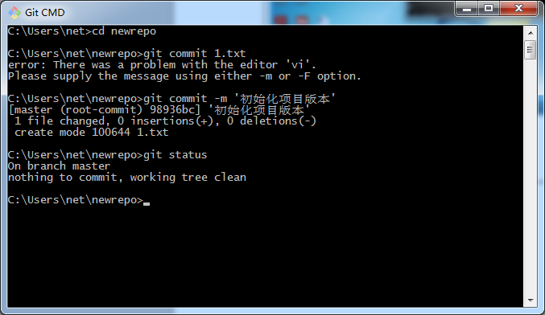

2．增加Git文本文件，并提交。截图。

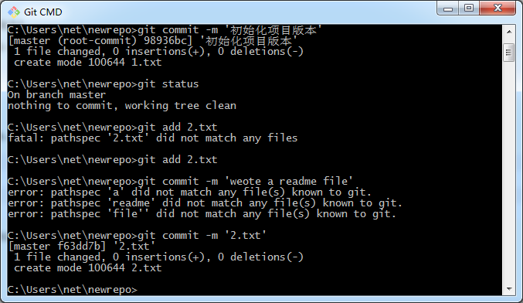

3. 创建分支,并合并。截图。
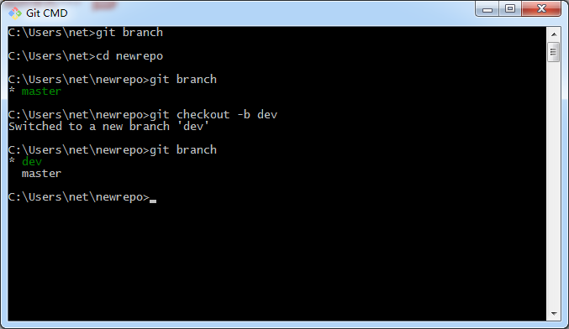

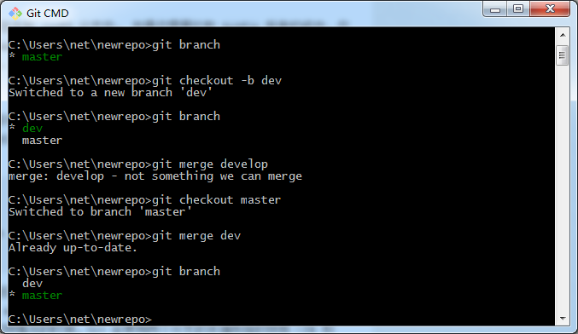
4. 本地Git管理的项目上传至github网站中。截图。

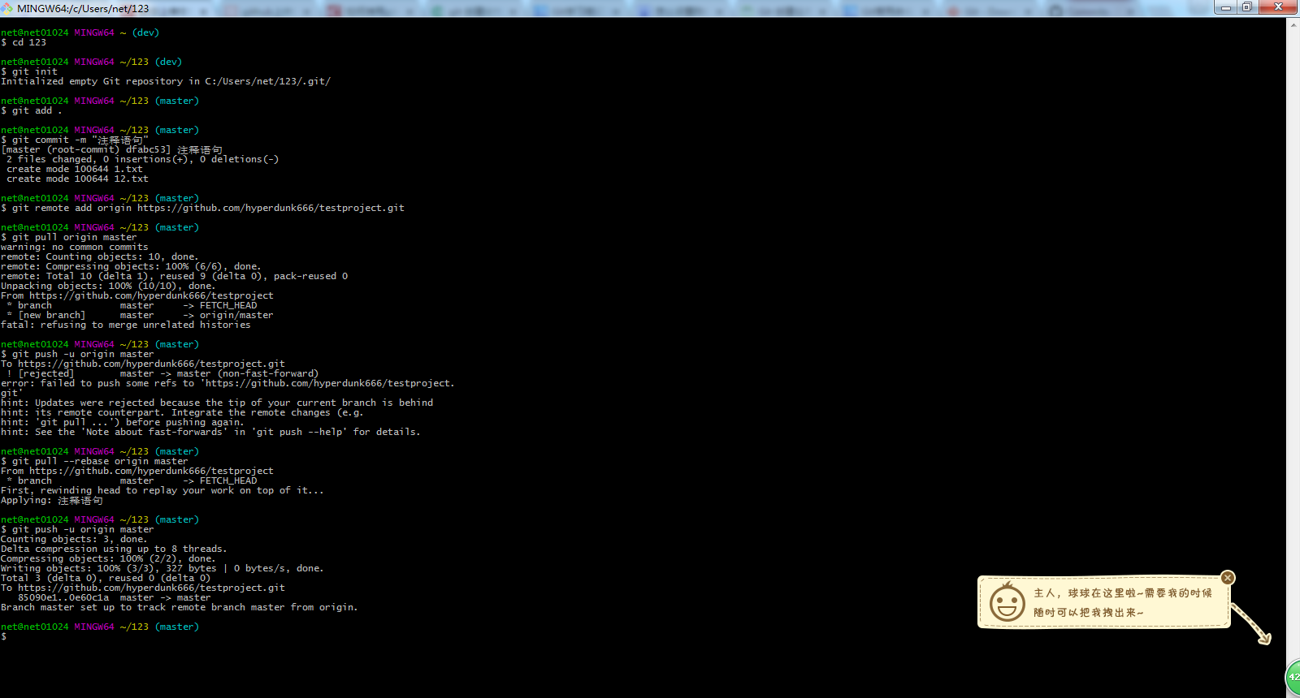
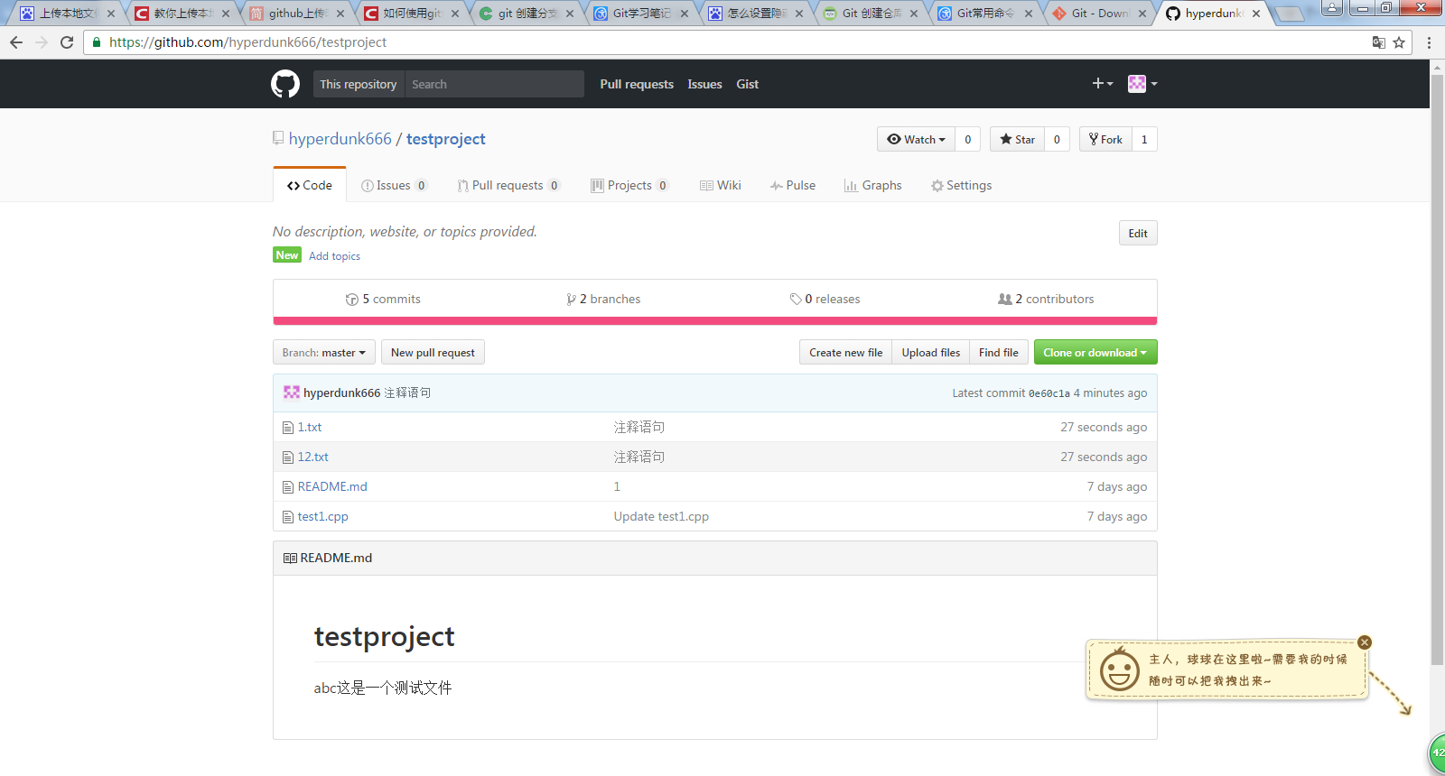
- 列举Git的命令，并论述如何进行版本管理？
Git branch 查看分支
Git fetch 下载所有分支
Git diff 比较
Git mergo master 合并
不同的系统采用不同的安装命令，安装完成后输入账号等信息，完成。
三、指导教师评语及成绩：
评语：

成绩： 指导教师签名：
批阅日期：

